V СОЗЫВ
2014-2019г.

МУНИЦИПАЛЬНЫЙ СОВЕТ
МУНИЦИПАЛЬНОГО ОБРАЗОВАНИЯ ГОРОДА КРАСНОЕ СЕЛО

Р Е Ш Е Н И Е

от 13.06.2017г. № 33-V-9

Об официальном символе (флаге)
внутригородского муниципального образования Санкт-Петербурга город Красное Село

В соответствии с законодательством Российской Федерации и законодательством города Санкт-Петербурга, регулирующим правоотношения в сфере геральдики, руководствуясь Уставом внутригородского муниципального образования Санкт-Петербурга город Красное Село, Муниципальный Совет муниципального образования города Красное Село РЕШИЛ:
- Установить флаг внутригородского муниципального образования Санкт-Петербурга город Красное Село (далее – флаг муниципального образования город Красное Село) официальным символом муниципального образования город Красное Село.
- Утвердить Положение «О флаге внутригородского муниципального образования Санкт-Петербурга город Красное Село», согласно приложению.
- Опубликовать (обнародовать) настоящее Решение в газете «Вести Красного Села».
- Представить настоящее Решение и Положение «О флаге внутригородского муниципального образования Санкт-Петербурга город Красное Село» в Геральдический совет при Президенте Российской Федерации с целью проведения вексиллологической экспертизы и регистрации флага муниципального образования город Красное Село.
- Контроль исполнения настоящего решения возложить на Главу муниципального образования г.Красное Село.

Глава муниципального образования
города Красное Село Е.М. Мареев
Приложение
к Решению Муниципального Совета
МО г.Красное Село
от 13.06.2017г. № 33-V-9

Положение
«О флаге внутригородского муниципального образования Санкт-Петербурга
города Красное Село»

Настоящим Положением устанавливается описание, обоснование и порядок использования флага внутригородского муниципального образования Санкт-Петербурга город Красное Село.

1. Общие положения

1.1. Флаг внутригородского муниципального образования Санкт-Петербурга город Красное Село является официальным символом внутригородского муниципального образования Санкт-Петербурга город Красное Село (далее – флаг города Красное Село).
1.2. Положение о флаге города Красное Село хранится в установленном порядке на бумажных и электронных носителях и доступно для ознакомления всем заинтересованным лицам.
1.3. Флаг города Красное Село подлежит государственной регистрации в порядке, установленном законодательством Российской Федерации и законодательством города Санкт-Петербурга.

2. Описание и обоснование символики флага
города Красное Село

2.1. Описание флага города Красное Село:
«Прямоугольное двухстороннее полотнище красного цвета с отношением ширины к длине 2:3, воспроизводящее фигуры из герба города Красное Село, выполненные белым, серым, жёлтым и оранжевым цветом».
2.2. Обоснование символики флага города Красное Село.
Красный цвет полотнища соответствует названию - Красное Село.
Шпага и кивер обозначают роль Красного Села, как важнейшего исторического центра военных маневров в истории России. На протяжении более двух веков в Красном Селе проходили военные учения всех соединений Российской армии - «Красносельские маневры», где начиналась военная карьера множества знаменитых полководцев России. Шпага и кивер одновременно символизируют верность местным традициям сегодняшних красносёлов.
Свиток отражает начало истории Красного Села, бумажное производство и одновременно символически правоотражает Устав муниципального образования.
Красный цвет (червлень) - символ труда, мужества, жизнеутверждающей силы, красоты и праздника.
Белый цвет (серебро) - символ чистоты, открытости, божественной мудрости, примирения.
Жёлтый цвет (золото) - символ высшей ценности, величия, богатства, урожая.
2.3. Рисунок флага города Красное Село приводится в приложении, являющемся неотъемлемой частью настоящего Положения.
2.4. Авторская группа.
Идея: В.Касьянов, М.Медведев (оба Санкт-Петербург), К.Моченов (Химки).
Художник: М.Медведев (Санкт-Петербург), А.Гарсия (Москва).
Компьютерный дизайн: А.Гарсия (Москва).

3. Порядок воспроизведения и размещения флага
города Красное Село

3.1. Воспроизведение флага города Красное Село, независимо от его размеров и техники исполнения, должно точно соответствовать описанию, приведенному в пункте 2.1. настоящего Положения.
3.2. Порядок размещения Государственного флага Российской Федерации, флага города Санкт-Петербурга, флага города Красное Село и иных флагов производится в соответствии с законодательством Российской Федерации и законодательством города Санкт-Петербурга, регулирующим правоотношения в сфере геральдического обеспечения.
3.3. При одновременном размещении флага города Санкт-Петербурга (1) и флага города Красное Село (2) флаг города Красное Село располагается справа (расположение флагов по схеме 1–2).
3.4. При одновременном размещении Государственного флага Российской Федерации (1), флага города Санкт-Петербурга (2) и флага города Красное Село (3), Государственный флаг Российской Федерации размещается в центре. Слева от Государственного флага Российской Федерации располагается флаг города Санкт-Петербурга, справа от Государственного флага Российской Федерации располагается флаг города Красное Село (размещение флагов по схеме 2-1-3).
3.5. При одновременном размещении чётного числа флагов (например, 6-ти) они располагаются по схеме: 5–3–1–2–4–6, где 1 - Государственный флаг Российской Федерации, 2 - флаг города Санкт-Петербурга, 3 - флаг города Красное Село. Далее последовательно справа и слева располагаются флаги иных муниципальных образований, эмблемы, геральдические знаки общественных объединений, предприятий, учреждений или организаций.
3.6. При одновременном размещении нечётного числа флагов (например, 5-ти) они располагаются по схеме: 4–2–1–3–5, где 1 - Государственный флаг Российской Федерации, 2 - флаг города Санкт-Петербурга, 3 – флаг города Красное Село. Далее последовательно слева и справа располагаются флаги иных муниципальных образований, эмблемы, геральдические знаки общественных объединений, предприятий, учреждений или организаций.
3.7. Расположение флагов, установленное в пунктах 3.3. - 3.6. указано «от зрителя».
3.8. При одновременном размещении флагов размер флага города Красное Село не может превышать размеры Государственного флага Российской Федерации, флага города Санкт-Петербурга.
3.9. При одновременном размещении флагов высота размещения флага города Красное Село не может превышать высоту размещения Государственного флага Российской Федерации, флага города Санкт-Петербурга.
3.10. При одновременном размещении флагов флаги, указанные в пунктах 3.3 – 3.6. должны быть выполнены в единой технике.
3.11. В дни траура флаг города Красное Село приспускается до половины высоты флагштока (мачты). При невозможности приспустить флаг, а также, если флаг установлен в помещении, к верхней части древка выше полотнища флага крепится чёрная сложенная пополам и прикреплённая за место сложения лента, общая длина которой равна длине полотнища флага, а ширина составляет не менее 1/10 от ширины полотнища флага.
3.12. Порядок изготовления, хранения и уничтожения флага либо его изображения города Красное Село устанавливается решением Муниципального Совета муниципального образования города Красное Село.

4. Порядок использования флага
города Красное Село

4.1. Флаг города Красное Село установлен (поднят, размещен, вывешен) постоянно:
1) на зданиях органов местного самоуправления города Красное Село; муниципальных предприятий и учреждений города Красное Село;
2) в залах заседаний органов местного самоуправления города Красное Село;
3) в кабинетах главы муниципального образования города Красное Село, выборных должностных лиц местного самоуправления муниципального образования города Красное Село; должностного лица, исполняющего полномочия главы местной администрации (далее - главы администрации города Красное Село) муниципального образования города Красное Село.
4.2. Флаг города Красное Село устанавливается при проведении:
1) протокольных мероприятий;
2) торжественных мероприятий, церемоний с участием должностных лиц органов государственной власти города Санкт-Петербурга, и государственных органов города Санкт-Петербурга, главы муниципального образования города Красное Село, официальных представителей города Красное Село;
3) иных официальных мероприятий.
4.3. Флаг города Красное Село может устанавливаться:
1) в кабинетах заместителей главы администрации города Красное Село, руководителей органов администрации города Красное Село, руководителей муниципальных предприятий, учреждений и организаций, находящихся в муниципальной собственности города Красное Село;
2) на транспортных средствах, используемых для служебных поездок и работы депутатами Муниципального Совета муниципального образования города Красное Село, Главой муниципального образования города Красное Село, сотрудниками администрации города Красное Село;
3) на жилых домах в дни государственных праздников, торжественных мероприятий, проводимых органами местного самоуправления города Красное Село.
4.4. Изображение флага города Красное Село может размещаться:
1) на официальных сайтах органов местного самоуправления города Красное Село в информационно-телекоммуникационной сети «Интернет»;
2) на заставках местных телевизионных программ;
3) на форме спортивных команд и отдельных спортсменов, представляющих город Красное Село;
4) на транспортных средствах, используемых для служебных поездок и работы депутатами Муниципального Совета муниципального образования города Красное Село, Главой муниципального образования города Красное Село, сотрудниками администрации города Красное Село;
5) на бланках удостоверений лиц, осуществляющих службу на должностях в органах местного самоуправления, депутатов Муниципального Совета муниципального образования города Красное Село; работников (служащих) предприятий, учреждений и организаций, находящихся в муниципальной собственности города Красное Село;
6) на знаках различия, знаках отличия, установленных муниципальными правовыми актами Муниципального Совета муниципального образования города Красное Село;
7) на бланках удостоверений к знакам различия, знакам отличия, установленных муниципальными правовыми актами Муниципального Совета муниципального образования города Красное Село;
8) на визитных карточках лиц, осуществляющих службу на должностях в органах местного самоуправления, депутатов Муниципального Совета муниципального образования города Красное Село; работников (служащих) муниципальных предприятий, учреждений и организаций, находящихся в муниципальной собственности города Красное Село;
9) на официальных периодических печатных изданиях, учредителями которых являются органы местного самоуправления города Красное Село или предприятия, учреждения и организации находящиеся в муниципальной собственности города Красное Село;
10) на полиграфической, сувенирной и представительской продукции органов местного самоуправления города Красное Село.
4.5. Флаг муниципального образования может быть использован в качестве основы для разработки знаков различия, знаков отличия города Красное Село.
4.6. Размещение флага города Красное Село или его изображения в случаях, не предусмотренных пунктами 4.1. - 4.5. настоящего Положения, является неофициальным использованием флага города Красное Село.
4.7. Размещение флага города Красное Село или его изображения в случаях, не предусмотренных пунктами 4.1. - 4.5. настоящего Положения, осуществляется по согласованию с органами местного самоуправления города Красное Село, в порядке, установленном Муниципальным Советом муниципального образования города Красное Село.

5. Контроль и ответственность за нарушение настоящего Положения

5.1. Контроль соблюдения установленных настоящим Положением норм возлагается на администрацию города Красное Село.
5.2. За искажение рисунка флага, установленного настоящим Положением, исполнитель допущенных искажений несет административную ответственность, в соответствии с действующим законодательством
5.3. Нарушениями норм воспроизведения и использования флага города Красное Село являются:
1) использование флага в качестве основы гербов и флагов общественных объединений, муниципальных предприятий, учреждений, организаций, независимо от их организационно-правовой формы;
2) использование флага в качестве средства визуальной идентификации и рекламы товаров, работ и услуг, если реклама этих товаров, работ и услуг запрещена или ограничена в соответствии с законодательством Российской Федерации;
3) искажение флага или его изображения, установленного в пункте 2.1. части 2 настоящего Положения;
4) изготовление флага или его изображение с искажением и (или) изменением композиции или цветов, выходящим за пределы допустимого;
5) надругательство над флагом или его изображением, в том числе путем нанесения надписей, рисунков оскорбительного содержания, использования в оскорбляющем нравственность качестве;
6) умышленное повреждение флага или его изображения.
5.4. Производство по делам об административных правонарушениях, предусмотренных пунктом 5.3., осуществляется в порядке, установленном статьями 47 и 47-1 Закона Санкт-Петербурга от 31 мая 2010г. № 273-70 «Об административных правонарушениях в Санкт-Петербурге».

6. Заключительные положения

6.1. Внесение в композицию флага города Красное Село каких-либо изменений допустимо в соответствии с законодательством, регулирующим правоотношения в сфере геральдического обеспечения.
6.2. Права на использование флага города Красное Село, с момента установления его Муниципальным Советом муниципального образования города Красное Село в качестве официального символа города Красное Село, принадлежат органам местного самоуправления города Красное Село.
6.3. Флаг города Красное Село, с момента установления его Муниципальным Советом муниципального образования города Красное Село в качестве официального символа города Красное Село, согласно п.2 ч.6 ст.1259 части 4 Гражданского кодекса Российской Федерации «Об авторском праве и смежных правах», авторским правом не охраняется.
6.4. Настоящее Положение вступает в силу со дня его официального опубликования.

Глава муниципального образования
города Красное Село Е.М. Мареев
Приложение
к Положению «О флаге внутригородского
муниципального образования
Санкт-Петербурга город Красное Село»

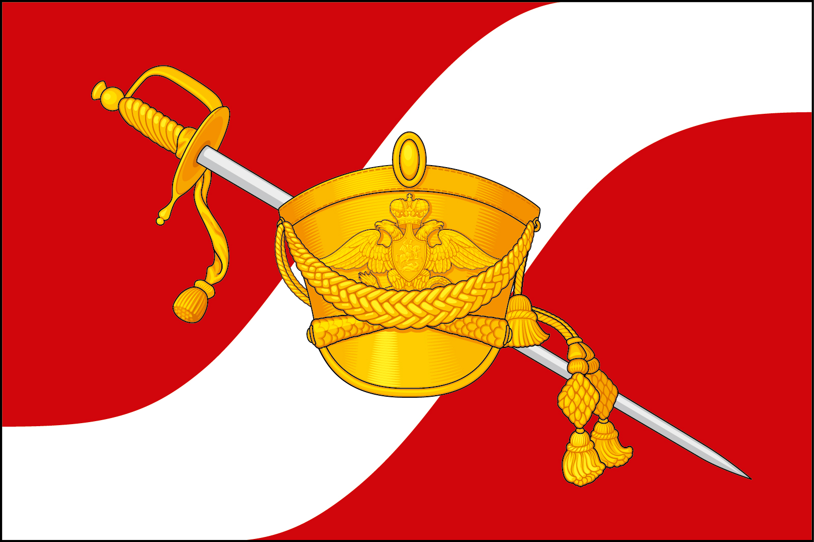
Рисунок флага
внутригородского муниципального образования Санкт-Петербурга
город Красное Село
(лицевая сторона)

(обратная сторона)
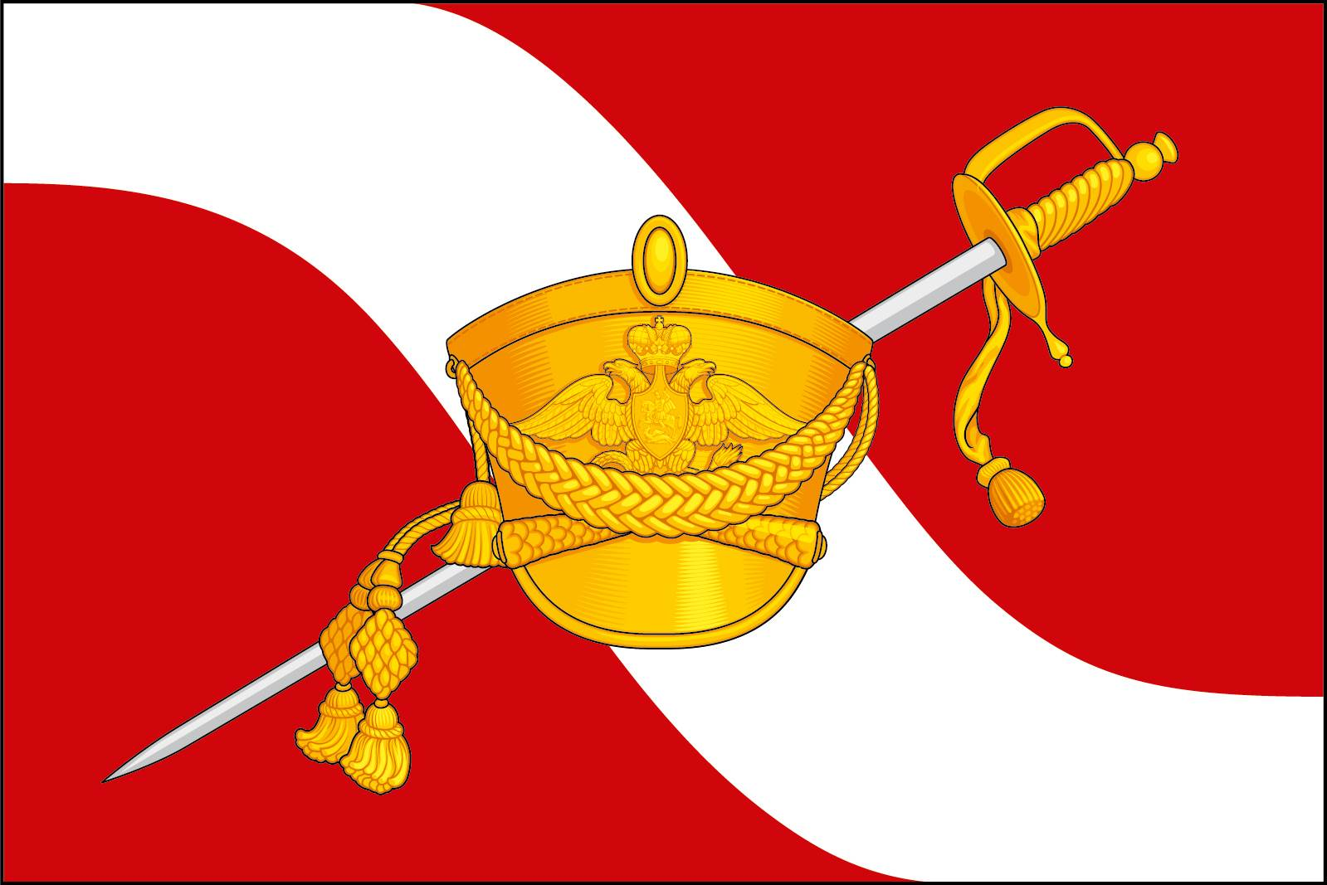

Глава муниципального образования
города Красное Село Е.М. Мареев

